Конспект НОД в старшей группе
Иллюстрация к сказке «Три поросенка»
Программное содержание:
Формировать: умение детей рисовать иллюстрацию по сказке, передавать характерные особенности: домиков, сказочных героев – поросят; умение хорошо располагать изображение на листе.
Закреплять знания о профессии художника – иллюстратора.
Развивать образное представление, воображение.
Воспитывать бережное отношение к книгам, уважение к труду людей создающим книги для детей.
Предварительная работа:
- чтение сказки «Три поросенка»;
- рассматривание иллюстраций;
- знакомство с трудом людей создающим книги для детей.
Материалы и оборудование:
- игра «Сложи портрет сказочного героя»;
- книга «Три поросенка», с иллюстрациями;
- 3 вариативных образца;
- аудиозапись.
Раздаточный материал:
- альбомные листы;
- простой карандаш;
- цветные карандаши.
Ход:
(Дети сидят полукругом на коврике)
- Сегодня мы нарисуем картинки к знакомой вам сказке. Сказку вы сразу узнаете, сложив портреты главных героев.
Игра «Сложи портрет» (поросята, волк).
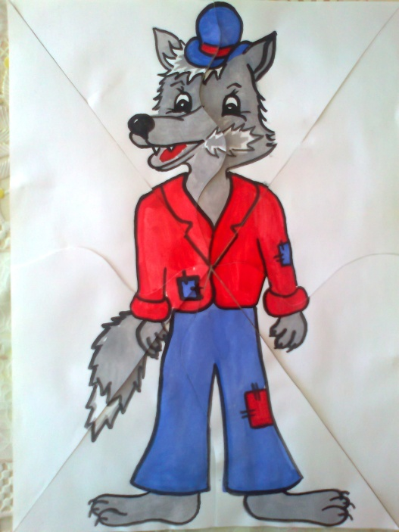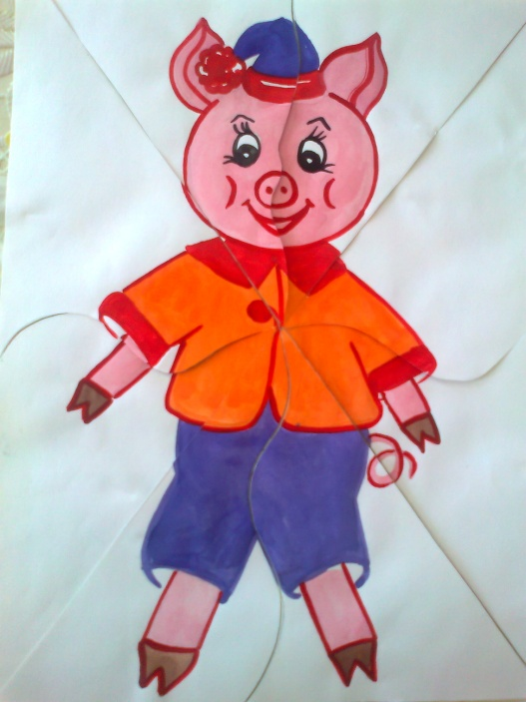

- Правильно эти герои из сказки «Три поросенка» (показ книги).
- Как называются картинки в книгах? (иллюстрации).
- Кто рисует иллюстрации? (художники - иллюстраторы, назвать фамилию художника; показать, что на последней странице книги указывают фамилии художников работавших над этой книгой).
- Прежде чем приступить к работе, художник – иллюстратор читает сказку, узнает, какие герои есть в сказке. А в нашей сказке, какие герои? (Ниф-ниф, Нуф-нуф, Наф-наф, волк)
- Какое время года? (осень).
- Какие домики построили поросята? (Ниф-ниф – соломенный, Нуф-нуф из веточек и прутиков, Наф-наф – кирпичный).
- Сегодня я вам предлагаю нарисовать одного из поросят и его дом.
Показать несколько вариантов иллюстраций.

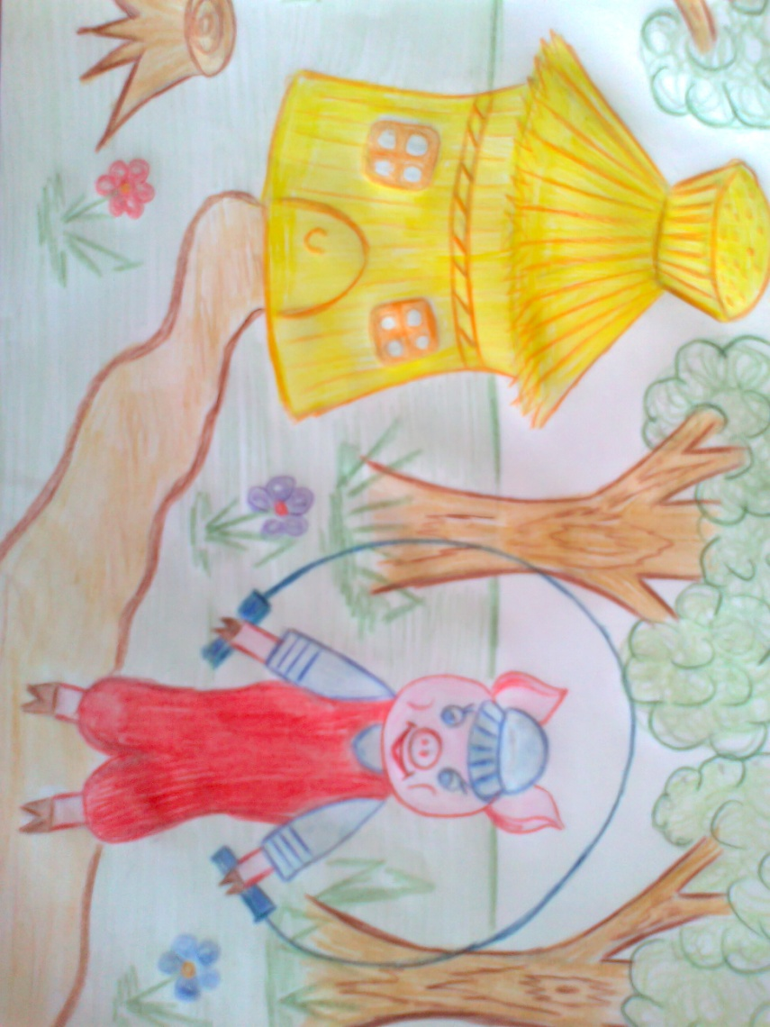
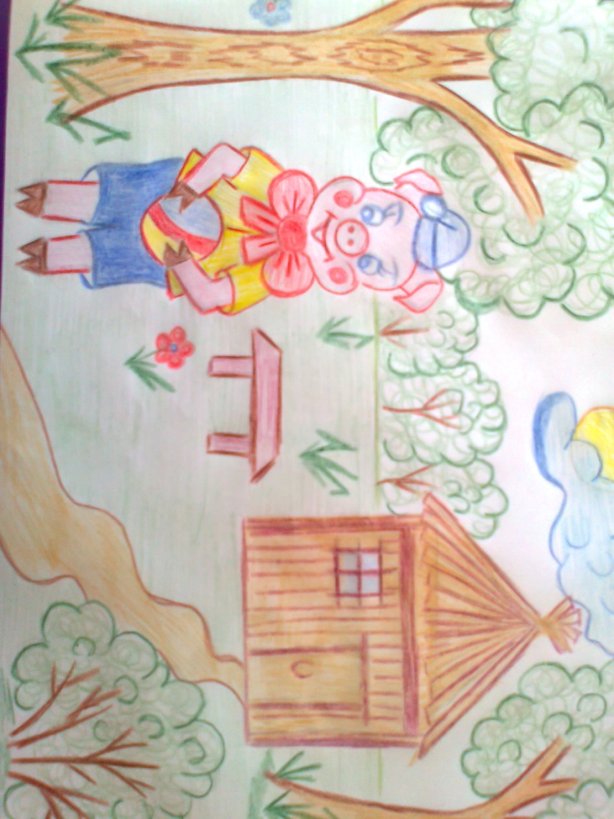
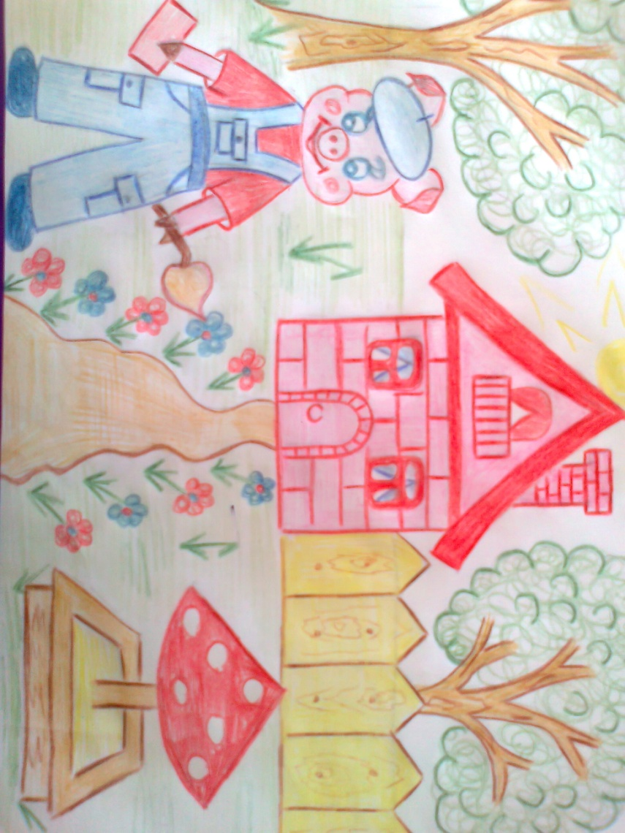

Обратить внимание, что находится на переднем, заднем плане. Уточнить с детьми, как рисовать домики, чтобы было видно, что они из разных материалов. Отметить, что все домики имеют стены, крышу, окна.
- С чего начнете рисовать? (с главных героев, затем дома, а потом лес).
Дети проходят за столы и начинают рисовать.
В процессе рисования, если ребенок будет испытывать затруднения в изображении какого-нибудь героя или предмета, показать соответствующую иллюстрацию или задать наводящий вопрос.
Физкультминутка: «Веселые поросята»
(использование аудиозаписи)
Напомнить, что у детей большие листы бумаги и героев следует рисовать в соответствии с их величиной. Спросить детей, что они будут рисовать сильным нажимом карандаша, (контур домиков, мелкие детали), а что более слабым.
В конце предложить одним детям показать свои рисунки, а другим отгадывать, чей это дом Ниф-нифа соломенный, Нуф-нуфа из прутиков или Наф-нафа кирпичный.
Сравнить 2-3 рисунка с изображением одинакового домика и определить, какой из них более понятен и почему.
Обратить внимание на интересные дополнения, выдумку, которые внесли некоторые дети в свои рисунки.
Сказать, что закончить свои иллюстрации дети могут в свободное время.
Детская работа
